LES MESURES DE PREVENTION

- La démarche de prévention des risques professionnels
Activité: A l'aide du document présenté, compléter le tableau suivant en repérant les étapes de la démarche de prévention des risques professionnels dans le cas suivant:
Le sol de l'atelier est glissant car il y a souvent de l'huile sur le sol.

Démarche | Analyse de l'exemple
Supprimer le risque | Impossible de supprimer l'huile
Si impossible: installer une protection collective | Poser un sol anti-dérapant
Si impossible: installer une protection individuelle | Porter des chaussures de sécurité
Si impossible: baliser le risque et former le personnel à maîtriser ce risque | Obliger le personnel à eponger toute flaque sur le sol

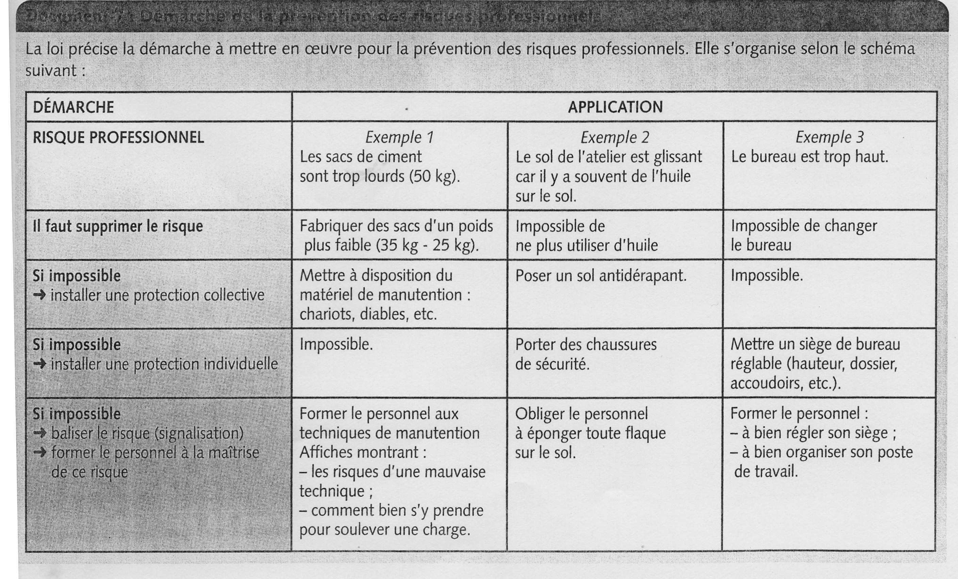
(d'après "VSP-CAP" Ed. Delagrave)

Evaluation formative 3
Après analyse des photographies suivantes, compléter le tableau ci-dessous en indiquant dans la première colonne les 5 principes de sécurité physique et les 3 principes d'économie d'effort physique à respecter lors de manutentions de charges et dans la seconde colonne le numéro des photo les illustrant.
1-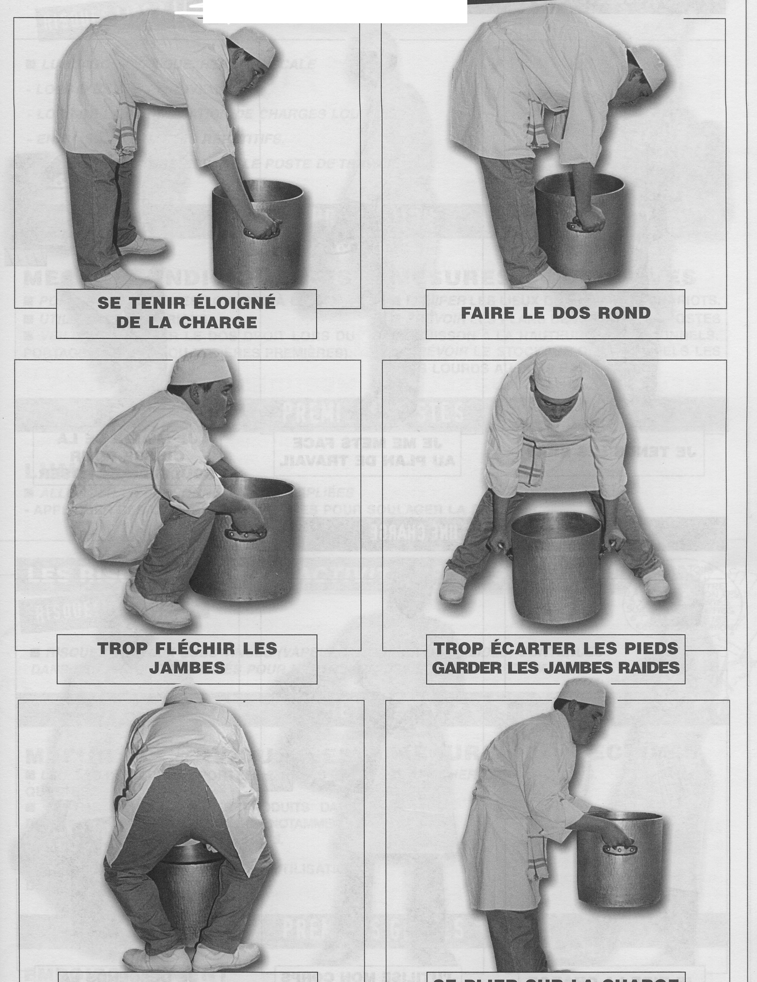 2-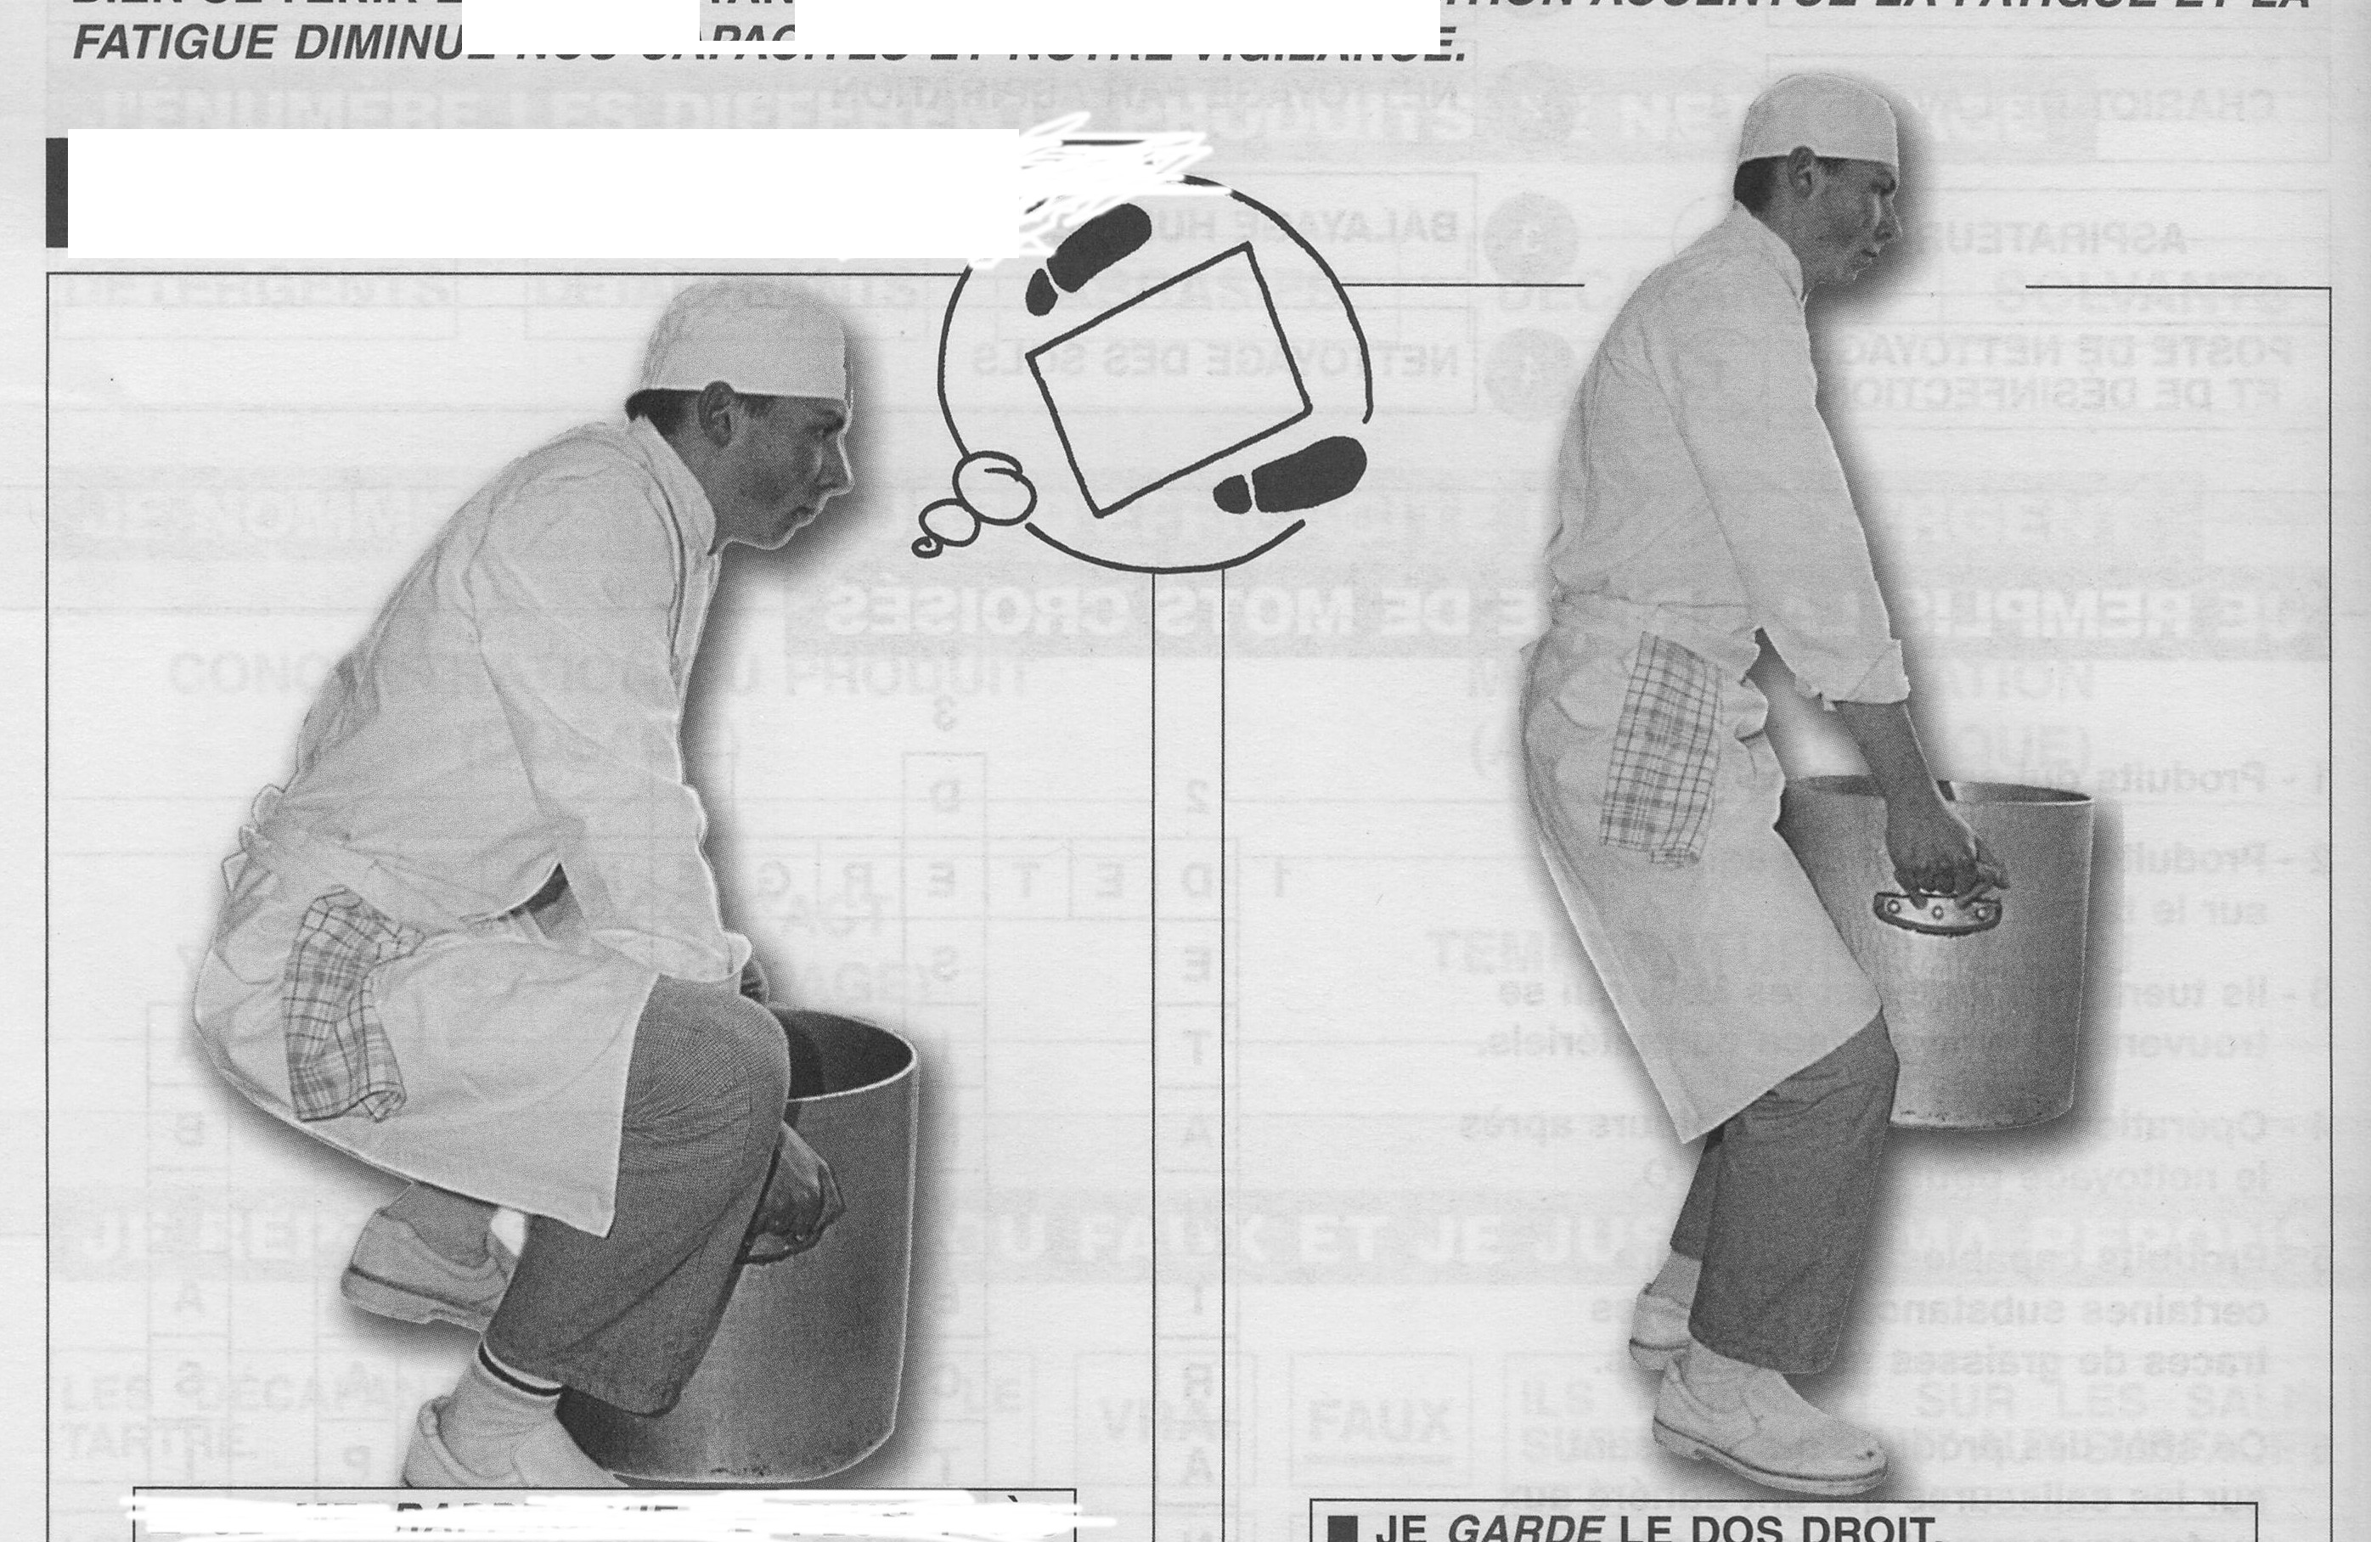 3- 4- 5- 6- 7- 8- 9- 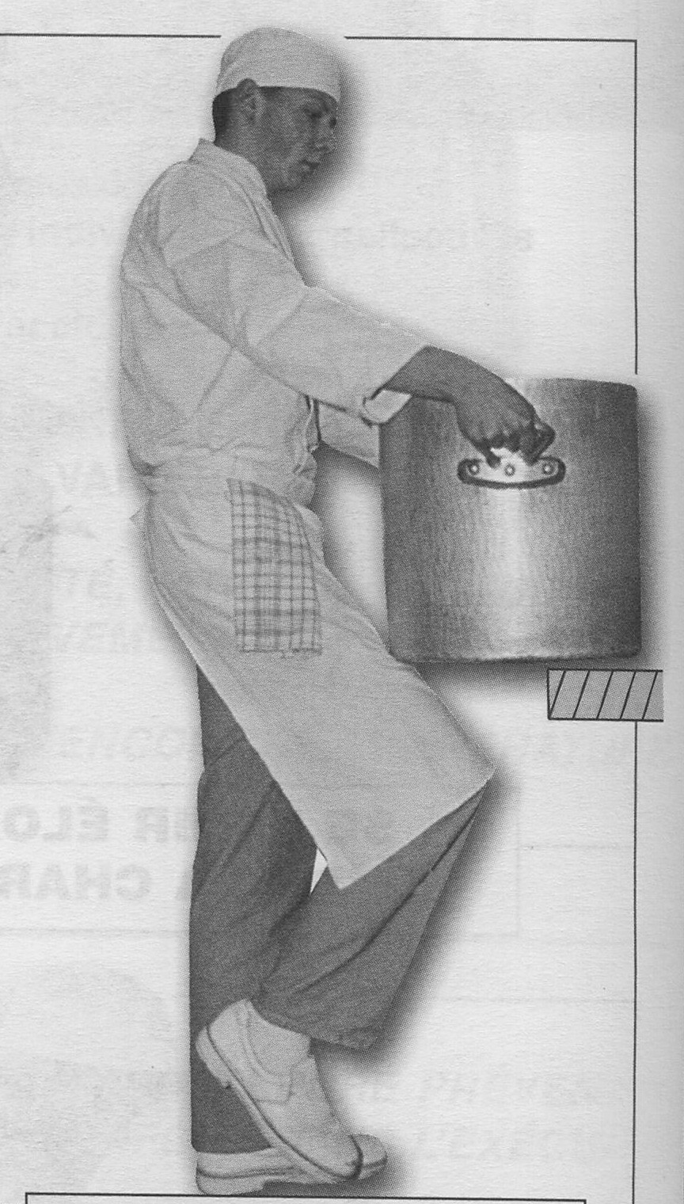
(images d'après "Modules de sciences appliquées à l'équipement", de M. Faraguna et coll., Ed. BPI, 2000).

SOULEVER UNE CHARGE :  CE QU'IL NE FAUT PAS FAIRE… | Numéro de photo.
se tenir éloigné de la charge. | 1
faire le dos rond. | 6
trop fléchir les jambes. | 4
trop écarter les pieds, garder les jambes raides. | 5
joindre les pieds. | 3
se plier sur la charge, fléchir les bras. | 8
SOULEVER UNE CHARGE :  CE QU'IL FAUT FAIRE… | Numéro de photo.
-se rapprocher le plus près possible de la charge à soulever.  -positionner ses pieds légèrement décalés de part et d'autre de la charge.  -fléchir ses jambes. | 2
-garder le dos droit  -garder les bras tendus  -saisir la charge et la soulever à l'aide des jambes. | 7
-se mettre face au plan de travail.  -s'aider de la cuisse pour soulever et déposer la charge en hauteur. | 9

